Содержание

Содержание 5
ВВЕДЕНИЕ 6
1 ОБЗОР ЛИТЕРАТУРЫ 8
2 СИСТЕМНОЕ ПРОЕКТИРОВАНИЕ 16
2.1 Выбор аппаратной платформы 16
2.2 Выбор целевой платформы и средств разработки 17
2.3 Планирование логических модулей 19
3 ФУНКЦИОНАЛЬНОЕ ПРОЕКТИРОВАНИЕ 22
3.1 Описание принципов работы .Net фреймворк 22
3.2 Описание работы модуля взаимодействия с базой данных 23
3.3 Работа модуля дискретизации 27
3.4 Работа модуля реализации бизнес-логики 27
3.5 Работа модуля прослушивания подключенных устройств 27
3.6 Модуль генерации команд, для управления драйвером 27
3.7 Модуль взаимодействия с драйвером 27
3.8 Модуль построения пользовательского интерфейса 27
3.9 Модуль взаимодействия с файловой системой 27
ЗАКЛЮЧЕНИЕ 29
СПИСОК ИСПОЛЬЗОВАННЫХ ИСТОЧНИКОВ 30
ПРИЛОЖЕНИЕ А 31
ПРИЛОЖЕНИЕ Б 32

ВВЕДЕНИЕ

Современные технологии развиваются с очень большой скоростью. Закон Мура гласит, что количество транзисторов, расположенных на интегральной схеме удваивается каждые два года. Также осуществляется рост размеров операционных систем и программ. К примеру, размер операционной системы, Windows 95 составлял примерно 50 мегабайт, размер операционной системы Windows 8 составляет около 15 гигабайт, что примерно в 300 раз больше предшественника. Из этого следует, что объемы запоминающих устройств, а также скорость чтения и записи информации тоже растут.
В конце 20 века для хранения информации начали активно использоваться гибкие магнитные диски. Они отличались большим на тот момент объемом памяти, большой скоростью взаимодействия и высокой степенью практичности. К тому же у дискеты была особенность, которую не имели на тот момент другие носители, она позволяла механически включать и выключать режим защиты от записи. В 2011 году компания Sony прекратила продажу и выпуск гибких магнитных дисков, а в 2014 компания Toshiba организовала на заводе по выпуску дискет овощную ферму. И только в 2016 году правительственная организация Пентагон решил полностью прекратить использование гибких магнитных дисков к 2018 году.
За 35 лет активного использования данной технологии было создано огромное количество гибких магнитных дискет. Дискета является самым продаваемым носителем информации, благодаря ее низкой стоимости, и не удивителен тот факт, что для поддержки старой технологии до сих пор выпускаются накопители на гибких магнитных дисках, правда в современном варианте они подключаются по интерфейсу USB. И если учесть, что в современном мире для хранения информации уже давно используются USB-носители, переносные жесткие диски и облака, можно прийти к выводу, что на данный момент имеется огромное количество неиспользуемых гибких магнитных дисков и накопителей для них, в этом и заключается актуальность дипломного проекта.
Целью данного дипломного проекта является проектирование и реализация программно-аппаратного комплекса, который при помощи устаревших технологий ввода-вывода, таких как накопители гибких дисков, смог бы воспроизводить звуковые композиции.
Для достижения данной цели необходимо выполнить следующие задачи:
- реализовать плату, при помощи которой можно будет легко увеличивать количество подключенных устройств ввода-вывода;
- подключить к спроектированной плате микроконтроллер, который будет выполнять функцию драйвера;
- реализовать прошивку для драйвера;
- реализовать интерфейс и методы обмена данными между драйвером и персональным компьютером;
- реализовать алгоритм дискретизации и преобразование в формат MIDI звуковых файлов;
- реализовать алгоритм преобразования MIDI- файлов в набор команд для драйвера;
- реализовать пользовательский интерфейс приложения, который будет прост в использовании;
- провести тестирование реализованного программно-аппаратного комплекса.

1 ОБЗОР ЛИТЕРАТУРЫ

Перед началом разработки дипломного проекта, нужно определиться с основными понятиями в теории звука.
Звуковая волна является физическим явлением, представляющим собой распространение в виде упругих волн механических колебаний. Звуковые волны возникают благодаря вибрированию тел, и распространяются в упругих средах, таких как: твёрдое тело, жидкость, газ. В узком смысле под звуком понимают колебания и характеристики того, как они воспринимаются органами человека и животных. В связи с тем, что звуковая волна имеет колебательную природу, она характеризуется такими величинами как амплитуда, частота и фаза [1].
Частота измеряется в герцах и обозначает количество колебаний за период времени. Чем больше звуковых колебаний совершается за секунду, тем более высокое звучание будет восприниматься живым организмом.
Следующей рассматриваемой характеристикой звуковой волны, является длина волны. Длина волны – это расстояние между двумя ее ближайшими точками, движущимися в одной фазе. Поскольку колеблющиеся точки оказываются в одинаковом положении через время, равное периоду колебаний, то длина волны, это расстояние, на которое она распространяется за время, равное одному периоду.
Амплитудой волны является величина, показывающая наибольшее звуковое давление при сгущениях и разряжениях, она характеризует интенсивность звука.
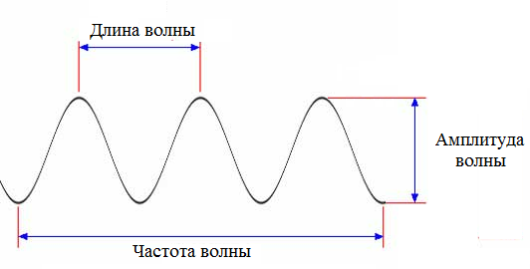

Рисунок 1.1 – Звуковая волна

На рисунке 1.1 проиллюстрированы длина и частота волны.
В музыкальной терминологии звука существуют такие важные обозначения, как октава, тон и обертон звука. Октава – музыкальный интервал, в котором соотношение частот между звуками составляет один к двум (то есть частота высокого звука в 2 раза больше низкого). На слух октава воспринимается как стабильный, базисный музыкальный интервал. Октава в свою очередь состоит из тонов и обертонов.
В музыке используется крайне малое число тонов. Объясняется это из соображений принципа гармонической созвучности, всё основано на принципе октав.
Рассмотрим теорию музыкальных тонов на примере струны, натянутой определённым образом. Такая струна, в зависимости от силы натяжения, будет иметь «настройку» на какую-то одну конкретную частоту. При воздействии на эту струну с одной определённой силой, вызовет её колебания и будет наблюдаться один определенный тон звука, мы услышим основной тон.

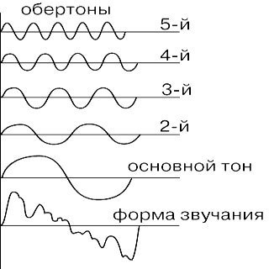

Рисунок 1.2 – Колебания идеальной струны

На рисунке 1.2 изображены составляющие колебания идеальной струны: 1 – основной тон, 2-5 – гармоники, соответствующие первому — четвёртому обертонам.
Однако, большинство музыкальных инструментов никогда не воспроизводят одни чистые основные тона, их неизбежно сопровождают обертонами(призвуки).
Обертоны бывают гармоническими и негармоническими. Частоты гармонических обертонов кратны частоте основного тона (гармонические обертоны вместе с основным тоном также называются гармониками). В музыке практически исключается использование некратных обертонов, поэтому термин сводится к понятию обертон, подразумевая под собой гармонический.
Тембр – это свойство музыкальных звуков, который придает музыкальным инструментам и голосам их уникальную специфику звучания, даже если сравнивать звуки одинаковой высоты и громкости. Тембр каждого музыкального инструмента зависит от распределения звуковой энергии по обертонам в момент появления звука [2].
Поскольку на практике практически не встречаются волны одной частоты, то возникает необходимость разложения всего звукового спектра слышимого диапазона на обертоны или гармоники, такой метод называется Фурье-анализом. Для этих целей существуют графики, которые отображают зависимость относительной энергии звуковых колебаний от частоты. Такой график называется графиком частотного спектра звука (см. рисунок 1.3). Частотный спектр звука бывает двух типов: дискретный и непрерывный. Дискретный график спектра отображает частоты по отдельности, разделённые пустыми промежутками. В непрерывном спектре присутствуют сразу все звуковые частоты.
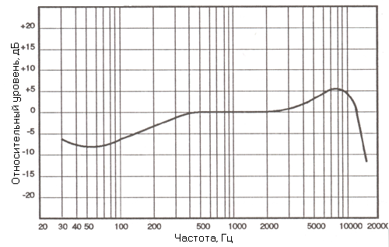
Рисунок 1.3 – Пример графика частотного спектра звука

В случае с музыкой или акустикой чаще всего используется обычный график Амплитудно-Частотой характеристики (см. рисунок 1.4). Глядя на такой график легко понять, например, сильные или слабые стороны конкретного динамика или акустической системы в целом, наиболее сильные участки энергетической отдачи, частотные спады и подъёмы, затухания, а также проследить крутизну спада.

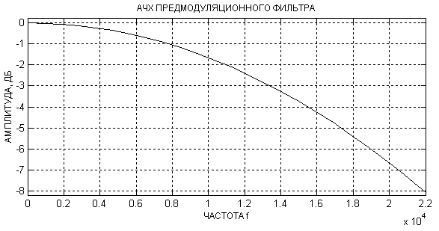

Рисунок 1.4 – Пример графика АЧХ

Теперь, когда мы разобрались с основными понятиями теории звука, необходимо понять, как устройства ввода – вывода могут воспроизводить мелодии. Рассмотрим данный вопрос на примере накопителей гибких дисков.
Накопитель гибких дисков – уже устаревшее устройство: сегодня практически никто не использует дискеты как носитель информации, поскольку существуют куда более удобные и быстрые способы распространения информации. Работающие образцы накопителей гибких дисков могут быть использованы не по первоначальному назначению, например, для извлечения из них звуковых волн. Накопители гибких дисков достаточно просты: они получают команду, когда нужно вращать диск, когда нужно читать или писать и как далеко сдвинуть магнитную головку. Мелодии извлекаются из накопителей гибких дисков через управление скоростью читающей головки, как правило, используется MIDI-запись нужной мелодии [3]. На рисунке 1.5 изображена схема накопителя гибких дисков. Используя какую-либо плату управления и записанный музыкальный алгоритм возможно получить столь голосную полифонию, сколько используется дисководов. Для управления устройством используется любой микроконтроллер, который может посылать управляющие сигналы на накопитель в нужной последовательности, например, Arduino или Raspberry. Управление может осуществляться, как и «hardware», когда код мелодии загружается непосредственно в контроллер, так и «software» – когда мелодия обрабатывается специальной программой на компьютере, а контроллер выступает в роли драйвера, распределяя и передавая полученный сигнал на дисководы.

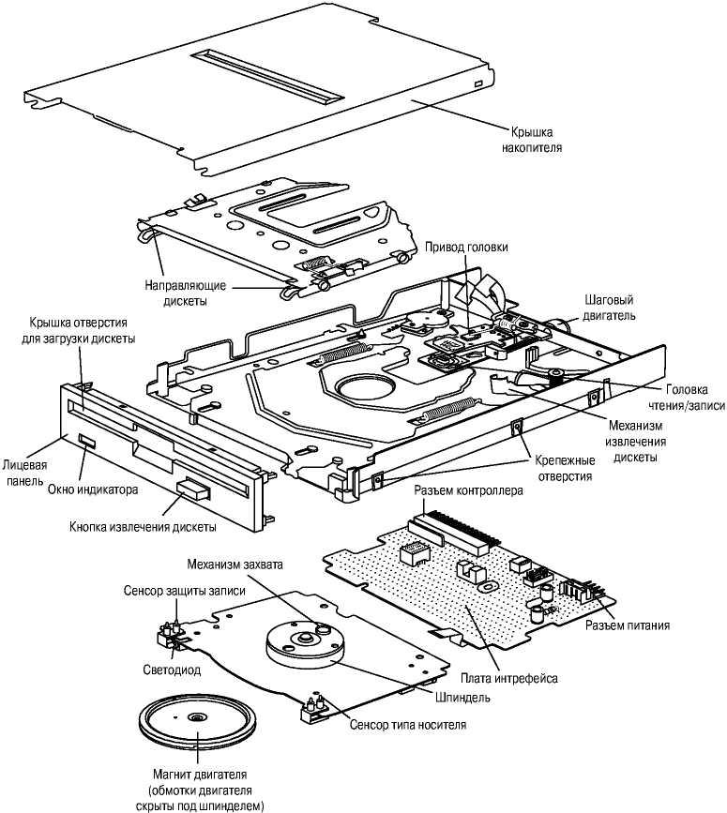

Рисунок 1.5 – Схема накопителя гибких дисков

MIDI – стандарт цифровой звукозаписи на формат обмена данными между электронными музыкальными инструментами. Интерфейс позволяет единообразно кодировать в цифровой форме такие данные как нажатие клавиш, настройку громкости и других акустических параметров, выбор тембра, темпа, тональности и др., с точной привязкой во времени. Стандартный MIDI-файл – это специально разработанный формат файлов, предназначенный для хранения данных исполняемых секвенсором, секвенсор может быть, как программой для компьютера, так и аппаратным модулем. Через MIDI интерфейс передается информация о действиях, выполняемых на музыкальном устройстве – к примеру, нажатие клавиши. Это содержит информацию о двух параметрах: номере нажатой клавиши и силе нажатия на нее. Структура MIDI-файла изображена на рисунке 1.6.
Пусть MIDI-карта управляет несколькими устройствами, и каждое устройство исполняет свою часть музыкального произведения, тогда появляется необходимость разделить поток MIDI-сообщений, чтобы каждое устройство могло принимать только свои сообщения. Эта проблема в MIDI решена с помощью каналов. Предполагается, что существует 16 MIDI-каналов, и каждое сообщение может идти только по одному из них. При этом каждое устройство настраивается на прием сообщений, приходящих только по одному из каналов. Поток MIDI-информации передается побайтно. Для контроля за состоянием линии в начале каждого байта передается стартовый бит. Любой байт, передаваемый по MIDI, является байтом либо статуса, либо значения. Статусный байт всегда первый в MIDI-сообщении, он определяет его тип и номер MIDI-канала. В каждом MIDI-сообщении содержится только один статусный байт. Байты значения содержат параметры, необходимые для данного типа MIDI-сообщения. При разработке формата предусмотрели чтобы любой секвенсор мог записывать и читать файл таким образом, чтобы, с одной стороны, не потерялись его данные, а с другой стороны, чтобы файл получился достаточно гибким и приложения могли сохранять в него свою специфическую информацию, понятную только им, но не понятную другим программам-приложениям, причём при загрузке файлов MIDI неизвестная другим программам-приложениям информация не приводит к неполадкам, а просто игнорируется. В этом смысле формат файлов MIDI можно сравнить с форматами текстовой информации. Различные программы-секвенсоры способны читать MIDI-файлы, подобно тому, как различные текстовые редакторы читают ASCII-файлы, которые могут содержать вспомогательную информацию, понятную лишь данному редактору [4].

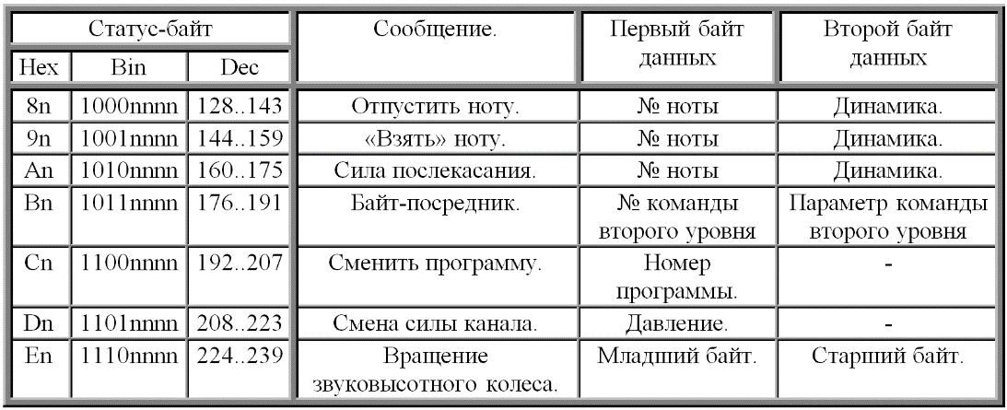

Рисунок 1.6 – Структура MIDI-файла
Из аналогов стоит отметить программно-аппаратный комплекс Moppy, он включает в себя десктопное приложение, написанное на языке программирования Java, а также аппаратную часть, включающую в себя драйвер, реализованный на плате с микроконтроллером Arduino [5].
Из недостатков рассматриваемого решения необходимо отметить:
- отсутствие в программной части, горячего подключения аппаратной части;
- отсутствие возможности увеличения количества накопителей на гибких магнитных дисках, при количестве последних больше, чем 8, появляется необходимость подключения нового дополнительного драйвера;
- сложная установка на устройства с операционной системой Windows, из-за необходимости установки JDK и драйверов;
- отсутствует возможность воспроизводить звуковые файлы, кроме файлов формата MIDI.
Из преимуществ данного решения стоит выделить возможность подключения MIDI-OUT устройств.

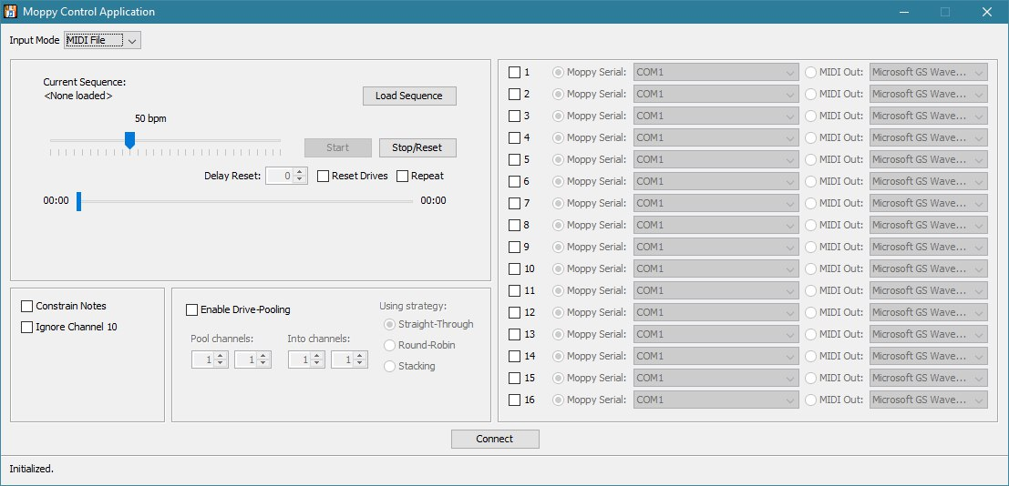

Рисунок 1.7 – Скриншот приложения Moppy

На рисунке 1.7 изображен скриншот главной страницы приложения Moppy.
Следующим аналогом является программно-аппаратный комплекс разработанное участником сообщества Хабрахабр. Данный программно-аппаратный комплекс включает в себя, программу, написанную на языке программирования C++, а также аппаратную часть, реализованную на микроконтроллере Atmega8a, и имеющую беспроводной интерфейс [6].
Из недостатков данного решения можно отметить:
- отсутствие пользовательского интерфейса;
- необходимость заранее подготавливать файл для воспроизведения, отсутствие автоматической генерации управляющих сигналов;
- отсутствие модульности, что не дает нам заменить один из элементов системы;
- отсутствие возможности увеличения количества накопителей на гибких магнитных дисках, при количестве последних больше, чем 8, появляется необходимость подключения нового дополнительного драйвера.
Из преимуществ данного решения можно отметить:
- беспроводной интерфейс подключения аппаратной части проекта;
- дешевизна решения, благодаря использования микроконтроллера Atmega8a.
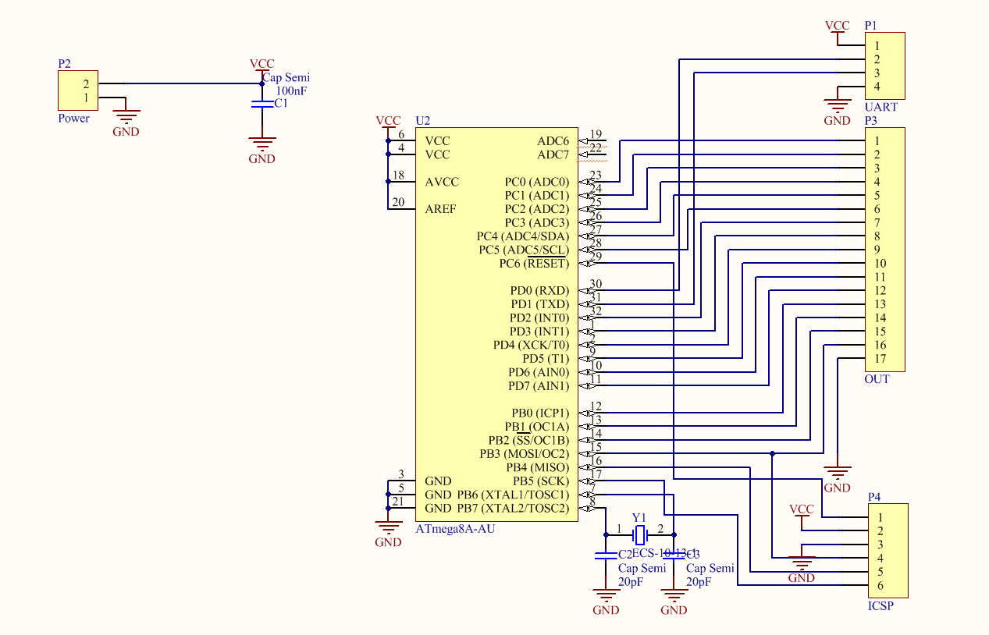

Рисунок 1.8 – Схема аппаратной части комплекса

На рисунке 1.8 показана аппаратная часть аналога дипломного проекта.

2 СИСТЕМНОЕ ПРОЕКТИРОВАНИЕ

2.1 Выбор аппаратной платформы

Задачей аппаратной части дипломного проекта является: проектирование платы расширения и программирование микроконтроллера для управления устройствами ввода-вывода.
Микроконтроллер в данной дипломной работе будет выполнять роль драйвера, а значит, что он должен легко сопрягаться с компьютером, при этом иметь небольшую стоимость. Проанализировав ситуацию была выбрана плата с микроконтроллер торговой марки Arduino, так-как данные платы с микроконтроллером легко расширяются благодаря большому количеству модулей, среди них модули экрана, клавиатуры, Wi-Fi, Bluetooth, Ethernet. А также из коробки имеет возможность сопряжения с компьютером благодаря microUSB.

2.2 Выбор целевой платформы и средств разработки

Задачей программной части дипломного проекта является проектирование приложения для обработки и хранения звуковых файлов, а также методов передачи команд на микроконтроллер для управления им.

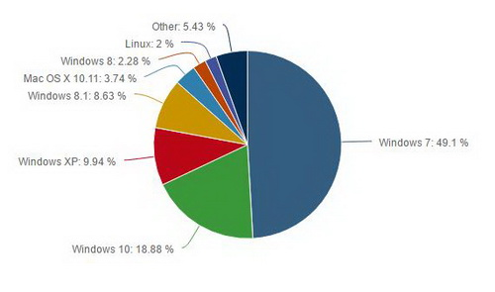
Рисунок 2.1 – Диаграмма разбиения рынка операционных систем

Исходя из этих условий и нужно выбирать подходящую операционную систему и инструменты разработки приложения. Так как в первую очередь приложение будет проектироваться для обычных пользователей, имеет смысл выбрать наиболее популярную операционную систему. На данный момент господствующее место на рынке операционных систем занимает компания Microsoft. Целевыми операционными система для дипломного проекта были выбраны Windows 8, Windows 8.1, Windows 10, т.к. вместе они занимают более 30% рынка операционных систем (см. рисунок 2.1).
Проанализировав основные операции, которые будет выполнять проектируемое приложение, а именно: взаимодействие с файловой системой, работа с базой данных, реализация алгоритмов дискретизации, взаимодействие с контроллером Arduino, предоставление пользователям стандартного Windows интерфейса – было решено выбрать язык программирования C# и технология UWP.
Язык программирования C# является строго типизированным, объектно-ориентированным, безопасным языком программирования, выполняемым в среде .NET Framework. В настоящий момент на нем пишутся самые различные приложения: десктопные приложения, веб-порталов, веб-сервисы. C# поддерживает полиморфизм, наследование, перегрузку операторов, делегатов, статическую типизацию. И в C# активно развивают, и каждой новой версией добавляют новые функции, как, например, лямбды, динамическое связывание, асинхронные методы [7].
Язык C# был создан специально для работы с фреймворком .NET, однако само понятие .NET несколько шире. Фреймворк .NET представляет мощную платформу для создания приложений. Можно выделить следующие ее основные черты:
- поддержка нескольких языков. Основой платформы является Common Language Runtime (общеязыковая среда исполнения), благодаря чему .NET поддерживает несколько языков, например, C++, F#;
- кроссплатформенность. Фреймворк .NET является переносимой платформой (с некоторыми ограничениями). Например, последняя версия платформы на данный момент поддерживается на большинстве современных ОС Windows, а благодаря проекту Mono можно создавать приложения, которые будут работать и на других ОС семейства Linux;
- мощная библиотека классов. .NET представляет единую для всех поддерживаемых языков библиотеку классов;
- разнообразие технологий. Общеязыковая среда исполнения CLR и базовая библиотека классов являются основой для целого стека технологий, которые разработчики могут задействовать при построении тех или иных приложений. Например, для работы с базами данных в этом стеке технологий предназначена технология ADO.NET. Для построения сложных веб-приложений – технология ASP.NET. Для построения графических приложений с богатым насыщенным интерфейсом - технология UWP.
Также еще следует отметить такую особенность языка C# и фреймворка .NET, как автоматическая сборка мусора. А это значит, что нам в большинстве случаев не придется, в отличие от С++, заботиться об освобождении памяти. Вышеупомянутая общеязыковая среда CLR сама вызовет сборщик мусора и очистит память [8].
Для построения пользовательского интерфейса в дипломном проекте используется технология UWP. UWP относительно молодая технология, она была представлена вместе с Windows 10. В основе приложений UWP заложена идея, что пользователя желают использовать любые устройства для продуктивного и удобного выполнения задачи. Microsoft предоставляет разработчику приложений на технологии UWP один набор API, для разработки на всех Windows 10 устройствах, а также упрощенную поддержку различных размеров экрана устройства и адаптивную модель взаимодействия с устройством, а именно: мышь, клавиатура, игровой контроллер, прикосновение пальцем [9].
Учитывая интенсивную работу с данными, нужно выбрать подходящую базу данных. База данных – совокупность данных, организованных в соответствии с концептуальной структурой, описывающей характеристики этих данных и взаимоотношения между ними, причём такое собрание данных, которое поддерживает одну или более областей применения. Традиционно на рынке разработки программного обеспечения лидерами являются SQL базы данных, основанные на реляционном подходе. SQL – формальный непроцедурный язык программирования, применяемый для создания, модификации и управления данными в произвольной реляционной базе данных, управляемой соответствующей системой управления базами данных. Именно из-за широкой распространённости данного вида баз данных и доступности открытой документации, была выбрана Transact-SQL. Transact-SQL – процедурное расширением языка SQL, разработанное компанией Microsoft. Добавляет к языку SQL функции для обработки дат, строк, управляющие операторы и локальные и глобальные переменные [10].
Невозможно представить современную разработку программного обеспечения без использования системы контроля версий. Система контроля версий (СКВ) – это система, регистрирующая изменения в одном или нескольких файлах с тем, чтобы в дальнейшем была возможность вернуться к определённым старым версиям этих файлов. В качестве системы контроля версий была выбрана система Git. Это свободная, открытая система контроля версий, которая используется разработчиками всего мира в процессе разработки программных средств. Данная система имеет обширную документацию и интегрируется во множество сервисов, облегчающих разработку программного обеспечения. В дипломном проекте использовался GitHub. GitHub – крупнейший веб-сервис для хостинга IT-проектов и их совместной разработки. Основан на системе контроля версий Git и разработан на Ruby on Rails и Erlang компанией GitHub. Благодаря своей популярности GitHub имеет большое количество разнообразных клиентов и модулей для Visual Studio.

2.3 Планирование логических модулей

Весь разрабатываемый проект разбивается на отдельные модули. Данный подход позволяет добиться гибкой структуры программы. Хорошо продуманная модель абстракций каждого блока позволяет менять внутреннюю структуру блока, сохраняя оговоренные интерфейсы, что в итоге никоим образом не отразится на функциональности других модулей. Разбиение на модули происходит исходя из задач, решаемых программных обеспечением:
- работа с базой данных;
- реализация алгоритмов дискретизации;
- реализация бизнес-логики;
- реализацию прослушивания подключенных устройств;
- генерация команд для управления драйвером;
- взаимодействие с драйвером;
- предоставление пользователям стандартного Windows интерфейса;
- взаимодействие с файловой системой.
Каждый логический модуль решает одну или несколько вышеперечисленных задач. Кроме того, каждый модуль программного обеспечения взаимодействует с остальными модулями, что обеспечивает работоспособность всего приложения в целом. Связь реализуется при помощи интерфейсов и IoC-контейнера. IoC-контейнер – это компоновщик, который собирает не объектные файлы, а объекты ООП (экземпляры класса) во время исполнения программы. IoC-контейнер реализован в виде паттерна фабрики. Выбрав данную структуру проекта, мы с легкостью сможем заменять ключевые модули приложения на другие, делая это во время выполнения программы, используя для этого IoC-контейнер.

2.3.1 Модуль взаимодействия с базой данных
Данный модуль представляет собой абстракцию для удобного взаимодействия языка программирования с базой данных. Именно он выполняет всю низкоуровневую работу с базой данных, предоставляя программисту простые абстрактные интерфейсы для взаимодействия, данный модуль взаимодействует с модулем бизнес-логики и модулем алгоритмов дискретизации.

2.3.2 Модуль взаимодействия с файловой системой
Данный модуль представляет собой набор клиентского программного обеспечения, которое взаимодействует непосредственно с файловой системой, данный модуль должен адаптивно работать с различными устройствами, данный модуль предоставляет отображение файловой системы модулю пользовательского интерфейса, а также предоставляет файлы модулю бизнес-логики.

2.3.3 Модуль алгоритмов дискретизации
Занимается обработкой данных, полученных от модуля взаимодействия с базой данных. Основной задачей данного модуля является дискретизация полученные данные и передача полученный результат в модуль взаимодействия с базой данных для сохранения результатов дискретизации.

2.3.4 Модуль реализации бизнес-логики
Данный модуль отвечает непосредственно за процессы бизнес-логики в приложении. Также он отвечает за взаимодействие между базой данных и пользовательским интерфейсом, а также он принимает данные из модуля поиска подключенных устройств, и передает данные в модуль генерации команд для управления драйвером.

2.3.5 Модуль прослушивания подключенных устройств
С помощью данного модуля происходит поиск подключенных устройств, целью данного модуля является возможность горячего подключения аппаратной части проекта.

2.3.6 Модуль генерации команд, для управления драйвером
Данный модуль представляет собой абстракцию, для удобного управления драйвером. Он выполняет низкоуровневую работу по управлению драйвером.

2.3.7 Модуль взаимодействия с драйвером
Данный модуль представляет собой абстракцию, для удобного взаимодействия между драйвером и устройством. Он выполняет низкоуровневую работу по передаче данных и команд.

2.3.8 Модуль взаимодействия с драйвером
С помощью данного модуля происходит всё взаимодействие пользователя с программной частью комплекса. В частности, этот модуль отвечает за визуализацию процесса воспроизведения, обработки и загрузки музыкальных композиций.

3 ФУНКЦИОНАЛЬНОЕ ПРОЕКТИРОВАНИЕ

В данном разделе будет подробно описано функционирование всех блоков программно-аппаратного комплекса.
В предыдущем разделе были выбраны инструменты разработки программно-аппаратного комплекса. Было решено использовать .Net фреймворк и аппаратно-программный инструмент Arduino как средства, позволяющие наиболее эффективным образом решить поставленную задачу. Особенностью разработки программного средства с использованием каких-либо фреймворков является то, что на разработчика накладываются определённые архитектурные рамки и дополнительные требования. Несмотря на это, дополнительные требования обычно положительным образом сказываются на качестве кода и лёгкости дальнейшей поддержки данного кода, а архитектурные ограничения позволяют создавать приложения по принципам, считающимися "лучшими практиками" в среде программистов.
Учитывая, что программной-аппаратный комплекс будет создаваться с использованием .Net фреймворка, то для более глубокого понимания работы программной-аппаратный комплекса, для начала, рассмотрим подробно архитектуру и основные принципы данного фреймворк.

3.1 Описание принципов работы .Net фреймворк

Сам по себе .Net фреймворк является каркасом для разработки приложений, предоставляя дополнительные средства для упрощения обработки данных, обработки пользовательских запросов, предоставления пользователю графического представления, работы с асинхронностью. Разберем основные принципы .Net фреймворк.
CLR (Common Language Runtime) – общеязыковая исполняющая среда. Она обеспечивает независимость и интеграцию языков программирования и позволяет различным модулям приложения созданных на разных языках равноправно взаимодействовать между собой. Данный механизм, благодаря компилятору определенного языка программирования, переводит код написанный на определенном языке в IL-код. Среди поддерживаемых языков программирования уже есть: C#, VB .Net, Fortran, F# и множество других языков программирования. На рисунке 3.1 показан основной принцип работы CLR.
IL (Intermediate Language) – процессора-независимый машинный язык программирования, разработанный компанией Microsoft. В отличии от других машинных языков IL позволяет работать с объектами, а также имеет команды для работы с виртуальными методами и исключения, манипуляциями с массивами. IL можно назвать объекто-ориентированным машинным языком программирования.
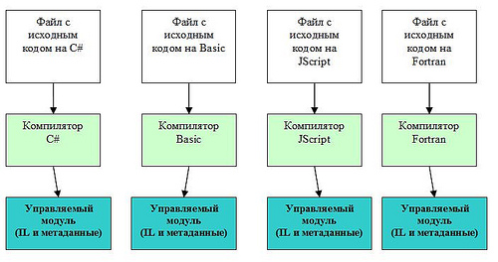

Рисунок 3.1 – Принцип работы CLR

CLS (Common Language Specification) – спецификации выпущенная компанией Майкрософт. Данная спецификация описывает минимальный набор возможностей, которые должны реализовать производители компиляторов, чтобы их продукты работали в CLR. В данную спецификацию включаются: ключевые слова, символы и регистры, простые типы, операторы преобразования, а также правила перегрузки типов, модификаторы доступа и
правила обработки событий.

3.2 Описание работы модуля взаимодействия с базой данных

Множество приложений, как правило, в качестве основного хранилища данных используют базы данных. В разрабатываемом программном-аппаратном комплексе также в качестве основного хранилища задействована реляционная база данных Transact SQL.
Все манипуляции с базой данных происходят с помощью модуля взаимодействия с базой данных. Работа данного модуля выполняется целиком за счёт средств Entity Framework.
Entity Framework – является ORM решением для .Net. Данный фреймворк позволяет работать с базой данных при помощи LINQ либо Entity SQL. Если традиционные средства ADO.NET позволяют создавать подключения, команды и прочие объекты для взаимодействия с базами данных, то Entity Framework представляет собой более высокий уровень абстракции, который позволяет абстрагироваться от самой базы данных и работать с данными независимо от типа хранилища. Центральной концепцией Entity Framework является понятие сущности. Сущность представляет набор данных, ассоциированных с определенным объектом. Поэтому данная технология предполагает работу не с таблицами, а с объектами и их наборами. Для описания сущности используются POCO (Plain Old CLR Object) объекты. Для описания полей таблицы базы данных используются свойства POCO объектов. Для того чтобы Entity Framework мог получить доступ к базе данных, в системе должен быть установлен соответствующий провайдер. На рисунке 3.2 показана схема взаимодействия Entity Framework с приложением.
Entity Framework позволяет описывать со связями один к одному, один ко многим и многие ко многим. А также Entity Framework поддерживает такие технологии как миграции, отложенная загрузка и прямая загрузка.
Миграции – механизм, который позволяет менять внутреннюю структуру базы данных, что намного упрощает задачу программиста, и позволяет не писать вручную SQL запросы для изменения структуры базы. Каждую миграцию можно рассматривать как изменение базы данных. Схема изначально ничего не содержит, а каждая миграция изменяет ее, добавляя или убирая таблицы, столбцы или записи. Все файлы миграции в названии имеют временную метку, таким образом разработчик имеет полноценную историю изменения структуры базы данных с начала разработки сервиса.
Отложенная загрузка заключается в том, что Entity Framework автоматически загружает данные, при этом не загружая связанные данные. Когда потребуются связанные данные Entity Framework создаст еще один запрос к базе данных.
Entity Framework применяет отложенную загрузку, используя динамические прокси-объекты. Когда Entity Framework возвращает результаты запроса, он создает экземпляры классов и заполняет их данными, которые были возвращены из базы данных. Entity Framework имеет возможность динамически создавать новый тип во время выполнения, производный от класса модели POCO. Этот новый класс выступает в качестве прокси-объекта для класса POCO и называется динамическим прокси-объектом. Он будет переопределять навигационные свойства вашего класса POCO и включать в себя некоторую дополнительную логику для извлечения данных из базы данных, когда вызывается навигационное свойство.
Прямая загрузка данных позволяет указать в запросе какие связанные данные нужно загрузить при выполнении запроса. Благодаря этому, когда в коде будет использоваться ссылку на связанную таблицу через навигационное свойство, SQL-запрос не будет направляться в базу данных, т.к. связанные данные уже будут загружены при первом запросе. В Entity Framework для этих целей используется метод Include(), которому передается делегат, в котором можно указать навигационное свойство, по которому данные должны загружаться при первом запросе. Этот метод является расширяющим для IQueryable.
Однако для того, чтобы можно было использовать все эти преимущество, нужно следовать определённым соглашениям фреймворка. Так же желательно соблюдать правила по именованию моделей.
В Entity Framework существует несколько подходов к созданию моделей и базы данных:
- Database First – данный метод позволяет нам создавать модель, из уже существующей базы данных, хорошее решения, когда разработчик уже имеет готовую базу данных.
- Model First – позволяет нам создавать модель базы данных через визуальный редактор. Суть данного подхода состоит в том, что сначала делается модель, а потом по ней создается база данных, данный метод идеально подходит для архитекторов.
- Code First – в данном подходе мы имеем возможность создать модель базы данных при помощи кода. Этот подход очень прост и удобен. Но он также и очень гибкий.

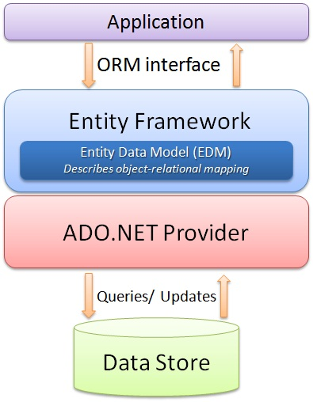
Рисунок 3.2 – Принцип работы Entity Framework

Далее подробным образом описываются все основные структуры данных, задействованные в работе программно-аппаратного комплекса, их поля и основное предназначение.

3.2.1 Таблица Music
Данная таблица хранит информацию обо всех добавленных в приложение композиций.
Поля:
- uid – уникальный идентификатор композиции;
- name – наименование композиции;
- date – дата добавления композиции в приложение;
- content – байтовое представление загруженной композиции.

3.2.2 Таблица СonvertedMusic
Данная таблица хранит информацию обо всех конвертациях файлов в приложении.
Поля:
- uid – уникальный идентификатор конвертированной композиции;
- music – ссылка на композицию над которой производилась конвертация;
- convertedDate – дата конвертации композиции в приложении;
- convertedContent – байтовое представление конвертированной композиции.

3.2.3 Таблица Albums
Данная таблица хранит информацию обо всех альбомах в приложении.
Поля:
- uid – уникальный идентификатор конвертированной композиции;
- creationDate – дата создания альбома в приложении;
- name – наименование альбома.

3.2.4 Таблица Music_Albums
Данная таблица хранит связь многое ко многому между композициями и альбомами.
Поля:
- musicUid – уникальный идентификатор композиции;
- albumUid – уникальный идентификатор альбома.

3.2.4 Примеры реализации запросов в Entity Framework
Для работы с операциями в Entity Framework используется класс DbContext. Экземпляр контекста DbContext представляет сочетание шаблонов единицы работы и репозитория, которое может быть использовано для запроса от базы данных и группирования изменений, которые можно затем записать обратно в хранилище одним блоком. Рассмотрим основные операции, которые можно совершить при помощи Entity Framework.
Операция добавления записи в базу данных:
context.Set<MusicModel>().Add(musicModel);
context.SaveChanges();
Операция удаление записи из базы данных:
var musicModel =context.MusicModel.Find(fileId);
if (musicModel != null){
context.MusicModel.Remove(musicModel);
context.SaveChanges();
}
Операция обновления записи в базе данных:

3.3 Работа модуля дискретизации

3.4 Работа модуля реализации бизнес-логики

3.5 Работа модуля прослушивания подключенных устройств

3.6 Модуль генерации команд, для управления драйвером

3.7 Модуль взаимодействия с драйвером

3.8 Модуль построения пользовательского интерфейса

3.9 Модуль взаимодействия с файловой системой

ЗАКЛЮЧЕНИЕ

В рамках преддипломной практики была изучена предметная область, рассмотрены существующие аналоги, разработана плата для увеличения количества подключенных устройств, разработана прошивка для драйвера, а также методы взаимодействия между драйвером и персональным компьютером.
Благодаря модульной структуре платы расширения возможно дальнейший рост функциональности, главным направлением для которого является добавление поддержки новых устройств ввода-вывода.

Список использованных источников

- Wikipedia [Электронный ресурс]. – Режим доступа: https://wikipedia.org/.
- Энциклопедический словарь музыканта / Сост. В. В. Медушевский, О. О. Очаковская. – М.: Педагогика, 1985. – 352 с.

Музыка на дисководе гибких дисков: теория и примеры / Geektimes [Электронный ресурс]. – Режим доступа : https://geektimes.ru/post/257418/.
- Подробнее о формате MIDI [Электронный ресурс]. – Режим доступа : http://www.audacity.ru/p10aa1.html/.
- SammyIAm/Moppy [Электронный ресурс]. – Режим доступа : https://github.com/SammyIAm/Moppy/.
- MIDI плеер на восьми Floppy [Электронный ресурс]. – Режим доступа : https://habrahabr.ru/post/253189/.
- Албахари Б. C# 6.0. Справочник. Полное описание языка / Б. Албахари, Дж. Албахари. – М.: Вильямс, 2016. – 1054 c.
- Рихтер Дж. CLR via C#. Программирование на платформе Microsoft .NET Framework 4.5 на языке C# / Дж. Рихтер. – СПб.: Питер, 2016. – 896 с.
- Intro to the Universal Windows Platform [Электронный ресурс]. –Режим доступа : https://docs.microsoft.com/en-us/windows/uwp/get-started/universal-application-platform-guide/.
- Бен-Ган И. Microsoft SQL Server 2012. Основы T-SQL / И. Бен-Ган. – М.: Эксмо, 2015. – 400 с.

ПРИЛОЖЕНИЕ А
(справочное)

Вводный плакат

ПРИложение Б
(справочное)

Структурная схема

